

**Úřad práce České republiky**

**Kontaktní pracoviště Praha 6**

Adresa objektu: Jugoslávských partyzánů 1089/15, 160 00 Praha 6

**Kontakty**

|  |  |
| --- | --- |
| **telefon** | +420 800 77 99 00 |
| **email** | IDDS: d36xmr4  e-podatelna:  [posta.abf@uradprace.cz](mailto:posta.abf@uradprace.cz); [podatelna.aa@uradprace.cz](mailto:podatelna.aa@uradprace.cz) |
| **WEB** | **www.uradprace.cz** |

**Popis objektu**

Objekt je využíván jako kontaktní pracoviště pro Prahu 6 a 17. Objekt je veřejnosti přístupný.

**Základní přehled přístupnosti**

     

**Uživatelský popis**

**Vstup** Povrch chodníku před vstupem do budovy je asfaltový s mírným podélným sklonem 5 %. Objekt je rozdělen na dvě části podle typu nabízených služeb.

Vstupní dveře „1“ jsou široké 80 cm a vstupuje se do nich přes jeden schod výšky 3 cm. Tímto vstupem se dostanete pouze do 1.NP.

Vstupní dveře „2“ se nacházejí vlevo od vstupních dveří „1“, jejich šířka je 80 cm, výška schodu 12 cm a výška hliníkového prahu 2 cm. Tímto vstupem se dostanete pouze do 2.NP.

**Interiér 1.NP**

Do recepce v 1.NP vede od vstupních dveří devět schodů, výška jednoho schodu je 15 cm, hloubka 31 cm, šířka 360 cm.

Pro osoby se sníženou schopností pohybu je k dispozici výtahová plošina, která se nachází vlevo od schodů do recepce. Plošina má šířku 100 cm a hloubku 160 cm. Ovládá se 3 tlačítky – nahoru / dolů / stop. Tlačítka jsou umístěna ve výšce 88-104 cm od podlahy.

Do recepce v 1.NP vedou dveře šířky 140 cm, které jsou v době úředních hodin trvale otevřené. Za dveřmi po levé straně se nachází recepce a stanoviště ostrahy, výška pultu recepce je 150 cm.

Z recepce se vchází do čekárny, kde se nachází toaleta pro klienty. Vstup do čekárny a dále i do klientské haly je bezbariérový.

Do klientské haly se vstupuje dveřmi šířky 83 cm, které jsou trvale otevřeny. Pohyb po klientské hale je bezbariérový.

V klientské hale se na pravé straně nachází pokladna, výška pultu přepážky je 95 cm. Jednotlivé klientské kóje jsou číselně označeny. Vstup do kóje je široký 85 cm, hloubka 93 cm.

**Interiér 2.NP**

Do 2.NP je možné využít výtah. Do čekárny vedou od výtahu dveře šířky 90 cm, které jsou v úředních hodinách trvale otevřené. Přístup do klientského pracoviště je dveřmi z čekárny, šířka dveří je 90 cm, výška prahu 2,5 - 3 cm.

**Výtah** Klientům je k dispozici jeden výtah, který se nachází v druhé části budovy se samostatným vchodem „2“. Výtahová kabina má šířku 70 cm a hloubku 160 cm, dveře se nacházejí na obou užších stranách kabiny. Tlačítka na panelu jsou označena pro slabozraké osoby Braillovým písmem, zvukové hlášení není instalováno.

**Hygienické zázemí** Upravená toaleta pro osoby s omezenou schopností pohybu se nachází po pravé straně čekárny před vstupem do klientské haly, šířka dveří je 90 cm. Toaleta je uzamčena, klíč je k dispozici u ostrahy na recepci.

**Parkování** Objekt nedisponuje vlastní parkovací plochou pro vozidla klientů. Pro parkování lze využít parkovací zóny v ulici Jugoslávských partyzánů.

**Fotodokumentace – 1.NP**

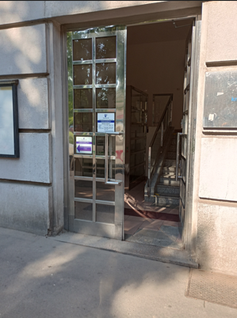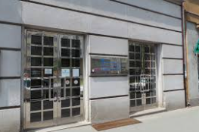

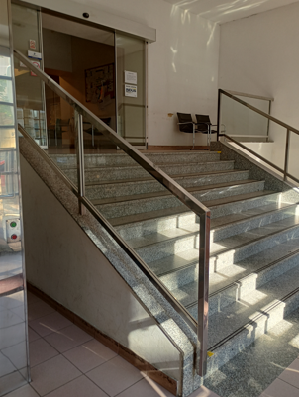

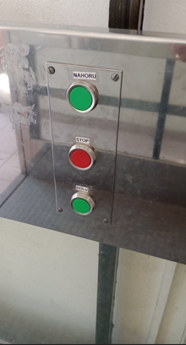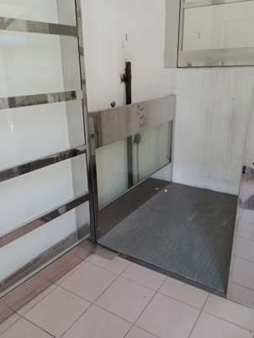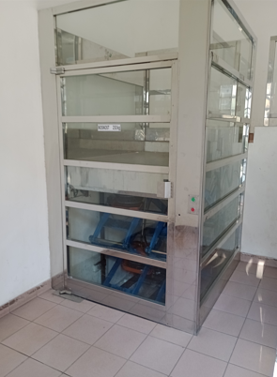

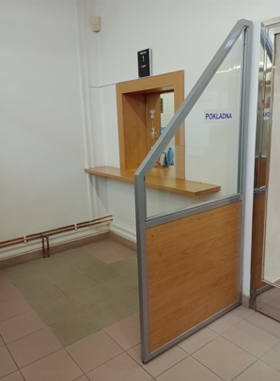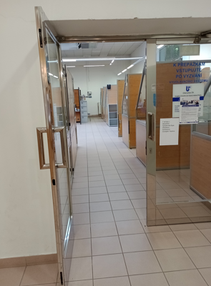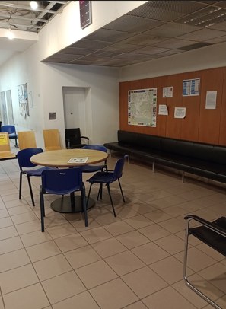

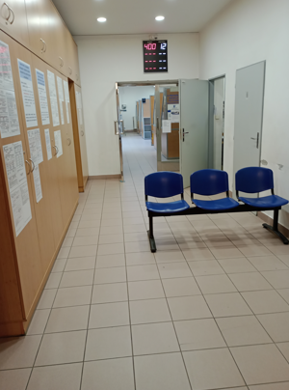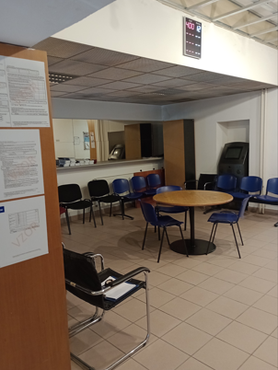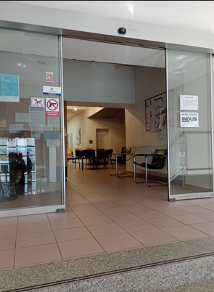

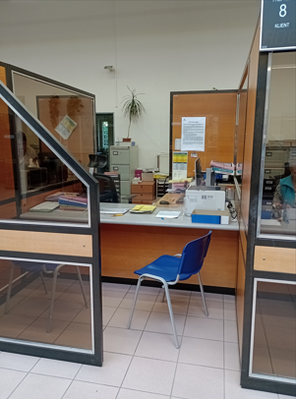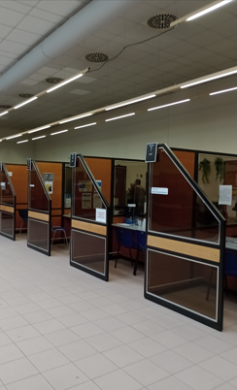

**Fotodokumentace – 2.NP**

